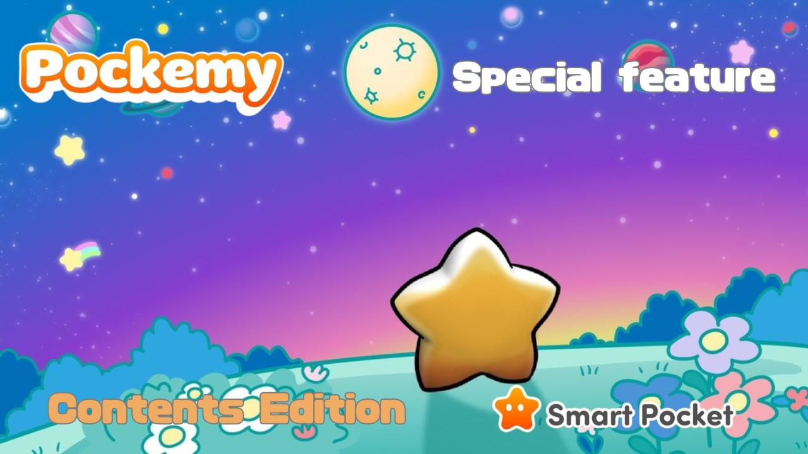

**Pockemy Специальный выпуск "Контент-издание"**

**Привет, семья SP!  
  
После "Pockemy Специальный выпуск: Персонажи" мы представляем вам специальный обзор различных контентных проектов, в которых сияет Pockemy, а также его перспективы на будущее!**

# Официальные сайты Pockemy

Официальный сайт Pockemy: https://pockemy.com/  
Официальный сайт Smart Pocket: https://smapocke.com/

# Содержание

* Введение в контент
* АНИМЕ
* Манга
* PFP (NFT・SBT)
* Стикеры & эмодзи
* Стикеры для Discord
* Стикеры для Telegram
* Стикеры для LINE
* Прочее
* Pockemy в космосе

# Введение в контент

## АНИМЕ

Оригинальная концепция 'Pockemy' была представлена в декабре 2023 года, а уже в марте 2024 года был выпущен анимационный сериал с невероятной скоростью.

С 1 апреля 2023 года по 30 ноября 2024 года официальная реклама транслировалась на крупных экранах в различных местах Токио, включая Shibuya 109, Ikebukuro, Roppongi и Shinjuku.

Одновременно с анимацией был выпущен тематический саундтрек "Starlight".  
  
Песня была написана и исполнена Nomakun, официальным создателем JAPAN DAO (@NomakunGo). С тёплыми и вдохновляющими словами, мелодией, приносящей умиротворение, и нежным голосом Nomakun, эта композиция прекрасно передаёт атмосферу мира Pockemy.

## Манга

Манга была впервые опубликована в марте 2024 года в формате четырёх панелей и на данный момент достигла четвёртого эпизода.

Милые и уникальные персонажи постепенно раскрывают свои черты характера и поведение, что делает чтение увлекательным и позволяет читателям почувствовать близость к ним.

С нетерпением ждём новых взаимодействий между этими яркими персонажами!

Вы можете прочитать последние главы манги на 'Официальном сайте Smart Pocket' по ссылке ниже:  
Pockemy: https://pockemy.com/

## PFP (NFT・SBT)

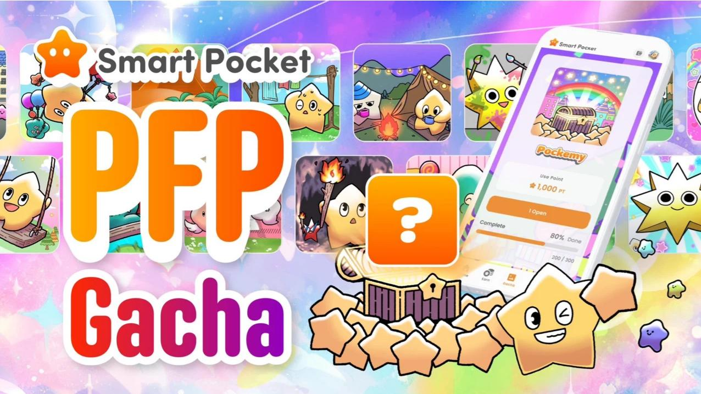  
  
Долгожданная 'Коллекция Pockemy' была выпущена в приложении 'Smart Pocket' в формате 'PFP Gacha' с 300 вариантами.

Каждый персонаж изображён в различных ситуациях, превращая каждое изображение в художественное произведение со своей историей.

Если вы ищете уникальные и милые PFP, обязательно найдёте что-то по своему вкусу!

Тем, кто соберёт все 300 вариантов, возможно, будет предоставлено увеличение распределения токенов и другие ценные бонусы!

Подробнее о том, как получить PFP Gacha и SBT, а также о том, как начать пользоваться приложением Smart Pocket, читайте в следующих статьях note:  
https://pockemy.com/  
https://note.com/japan_dao/n/n6c35dcf12469  
https://note.com/japan_dao/n/n41015b5af06a

## Стикеры & эмодзи

Милые стикеры и эмодзи персонажей Pockemy доступны в 'Discord', 'Telegram' и 'LINE', где они приобрели большую популярность!

https://note.com/japan_dao/n/n1d6f9049b519

Серия 'Pockemy' передаёт различные черты характера и поведенческие особенности, что делает её идеальной для стикеров и эмодзи!

https://note.com/japan_dao/n/ne9729b936dee

Благодаря милому дизайну и удобным фразам, эти стикеры подойдут для самых разных ситуаций!

## Стикеры для Discord

https://note.com/japan_dao/n/n1d6f9049b519

## Стикеры для Telegram

https://note.com/japan_dao/n/ne9729b936dee

## Стикеры для LINE

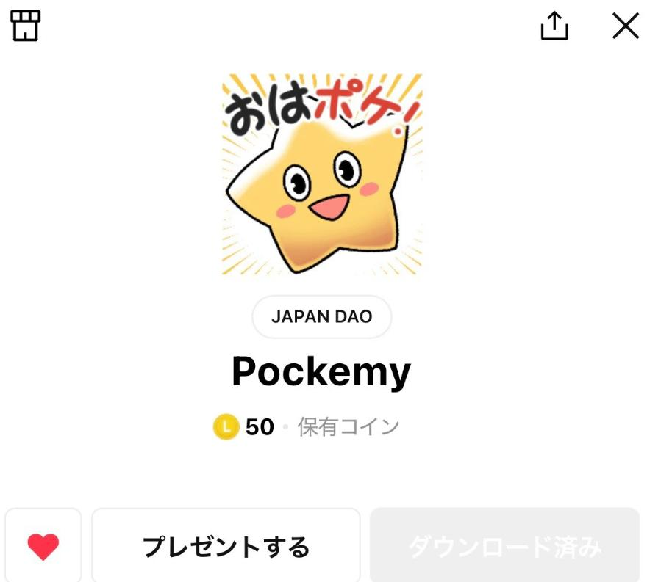  
  
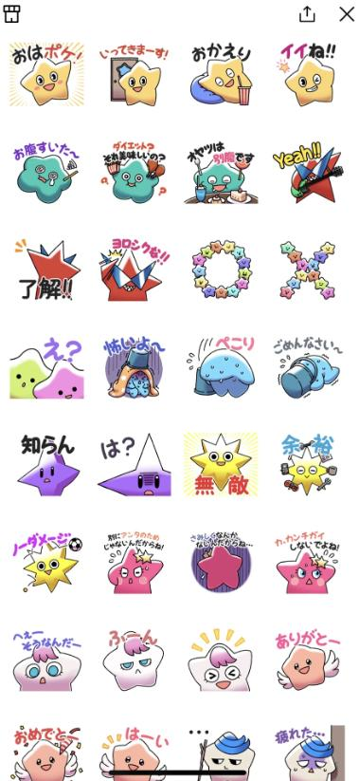

## Прочее

## Pockemy в космосе

Pockemy отправился в космос на борту ракеты Falcon 9, запущенной в сотрудничестве со SpaceX под руководством Илона Маска!

Это историческое событие, и Pockemy может стать первым персонажем, побывавшим в космосе!

Будучи персонажем, основанным на блокчейне, ожидаются новые проекты и передача данных из космоса, что может открыть двери для революционного контента!

# Заключение

Как вам этот специальный выпуск Pockemy, после "Персонажей" теперь "Контент-издание"?

От детей в детских садах и начальных школах, радующихся раскраскам Pockemy, до Илона Маска в футболке Pockemy, смеющегося вместе с основателем Yuuda (@yudaceo) – всё это уже не просто воображение, а реальность, приближающаяся с каждым днём. Будущее выглядит захватывающе!

Давайте продолжим поддерживать 'Pockemy' и 'Smart Pocket' вместе, как большая семья SP!

# 📢 Последние новости 📢

Официальный сайт Smart Pocket: https://smapocke.com/  
Официальный Discord Smart Pocket: https://discord.com/invite/smartpocket  
Официальный аккаунт X Smart Pocket: https://x.com/smapocke  
Официальный аккаунт X Pockemy: https://x.com/pockemys